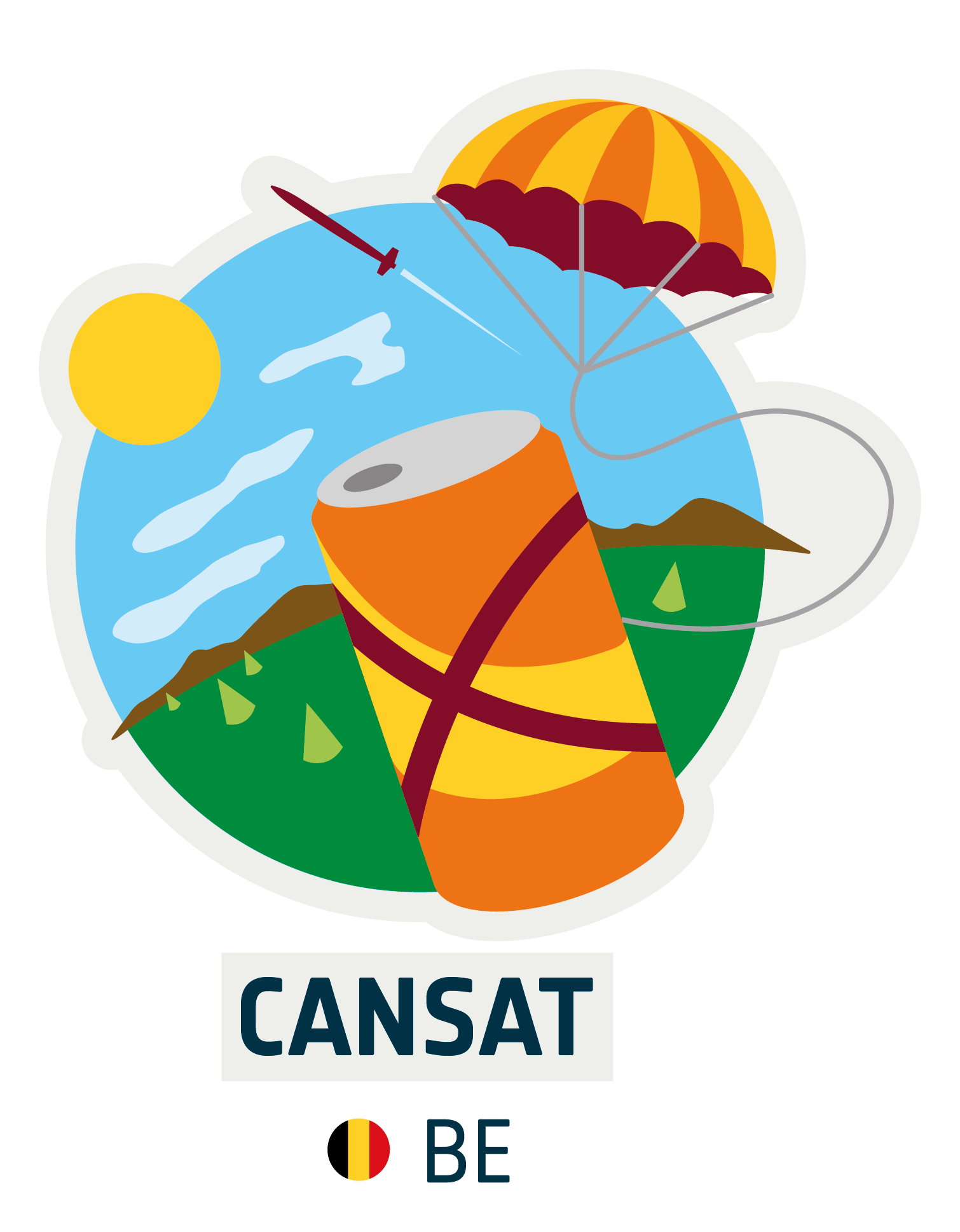

CANSAT BELGIUM 2024-2025
Deelnameformulier

Nieuw voor 2024-2025 :

- Sommige competitieregels zijn gewijzigd. We nodigen je uit om de regels in het document "2023-2024 Richtlijnen" te raadplegen.
- Dit document is een werkdocument. Vul het online formulier beschikbaar via deze link om je team te registreren.

ORGANISATIE
Hoe zal je het werk tussen de verschillende leden van het team verdelen?
Houd rekening met alle aspecten van je experiment (structuur, elektronica, software, gegevensanalyse, enz.)
Heb je toegang tot een atelier of een laboratorium?
Hoeveel tijd heb je om aan de CanSat te werken en hoe zal je die tijd gebruiken?
Beschik je over al het materiaal en de uitrusting die je nodig hebt om het project uit te voeren?
Indien niet, hoe ben je van plan om het te bekomen?

WETENSCHAPPELIJKE OPDRACHT

De CanSat moet in de eerste plaats atmosferische gegevens (temperatuur, luchtdruk …) verzamelen, die data in real time naar een grondstation sturen en daarna zacht kunnen landen. Dat is de opgelegde en verplichte hoofdopdracht van de CanSat.

Naast die hoofdopdracht moeten alle teams ook een bijkomende wetenschappelijke doelstelling formuleren die de CanSat moet bereiken. Dat is de secundaire opdracht.
Onderaan de pagina vind je voorbeelden van zulke secundaire opdrachten.
Welke secundaire opdracht koos je voor de CanSat?
Beschrijf je secundaire opdracht en leg de innovatieve aspecten ervan uit.
Hoe ben je op dat idee gekomen?
Bijvoorbeeld: de opdracht van een echte satelliet, van een andere CanSat, in een wetenschappelijk tijdschrift …
Wat is het doel van die opdracht, wat wil je ermee aantonen?
Leg uit hoe je die wetenschappelijke doelstelling wil bereiken.
Welke gegevens zal je meten en hoe zal je dat doen?
Wat zal je doen met de resultaten die je verzameld hebt na de lancering (raket)?

SENSIBILISERINGSPROGRAMMA
Beschrijf hoe je projectprogramma jongeren sensibiliseert voor, tijdens en na de CanSat-wedstrijd.
Bijvoorbeeld: lokale pers, radio, voorstelling aan andere leerlingen van de school …

Voor je het deelnameformulier indient lees je het beste het wedstrijdreglement grondig door op de document “Rechtlijnen 2024 – 2025” en op de volgende websites:
http://www.innoviris.brussels
https://recherche.wallonie.be/Cansat-Belgium
www.eserobelgium.be
@CanSat.Belgium

De formulieren moeten ten laatste op 4 oktober 2024 bij ons ingediend zijn.

